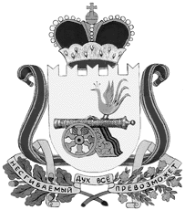

администрация муниципального образования
«Вяземский район» смоленской области

распоряжение

от 15.04.2019 № 155-р

О назначении уполномоченного
представителя Администрации
муниципального образования
«Вяземский район» Смоленской
области на публичное мероприятие

В соответствии со ст. 12 Федерального закона от 19.06.2004 № 54-ФЗ «О собраниях, митингах, демонстрациях, шествиях и пикетированиях», рассмотрев поступившее на имя Главы муниципального образования уведомление о намерении провести публичное мероприятие, в целях оказания организатору публичного мероприятия содействия в проведении данного мероприятия:

- Назначить уполномоченным представителем Администрации муниципального образования «Вяземский район» Смоленской области на публичное мероприятие 22 апреля 2019 года с 17:30 до 18:00 часов по адресу: Смоленская область, г. Вязьма, пл. Советская, д. 2а (возле памятника В.И. Ленину) Фирсова Алексея Олеговича – председателя комитета экономического развития.
- Контроль за исполнением данного распоряжения возложить на заместителя Главы муниципального образования «Вяземский район» Смоленской области Вавилову С.Б.

Глава муниципального образования
«Вяземский район» Смоленской области И.В. Демидова

ВИЗЫ:

Заместитель Главы муниципального образования С.Б. Вавилова __________________

Главный специалист отдела
муниципальной службы Л.В. Икатова ________________

Исп.: Начальник
юридического отдела В.П. Березкина _________________

Разр. Г.И. Полигонько
2-39-61

Разослать: Департамент по внутренней политике, прокуратуре, МВД, заявителю, сайт, юридический отдел

